RAPOR ONUR

Proje özetinde önemi vurgulanan, düşük kütleli x-ışın çiftlerinde (LMXB) çoğunlukla çiftler halinde gözlemlenen yüksek frekanslı kuaziperyodik salınımların (kHz QPOs) üretilme mekanizmalarının fiziksel modellenmesi için Sınır Bölgesi Modeli (SBM, Boundary Region Model) Alpar & Psaltis (2008), Erkut, Psaltis & Alpar (2008) kapsamında öncelikle yığışma diskinin kütle korunumu

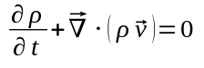
momentum korunumu
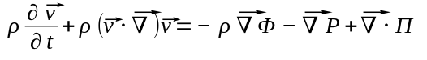
ve enerji korunumu
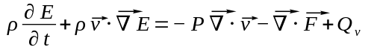
denklemleri Shakura&Sunyaev (1973) ve Regev (1983) çalışmalarındakine benzer şekilde standart yığışma diskleri için yapılan yaklaşımlar kullanılarak boyutsuzlaştırıldı. Yukarıda sıralanan korunum denklemleri kullanılarak maddenin dönüş hızının Kepler hızından Kepler altı hızlara geçiş yaptığı en iç disk bölgelerinde sıcaklık, basınç, yüzey yoğunluğu gibi temel disk parametrelerinin çözümleri, viskoz streslerin varlığında nümerik olarak elde edildi. Aşağıdaki grafikte iki farklı basınç rejiminde sıcaklık profili görülmektedir.
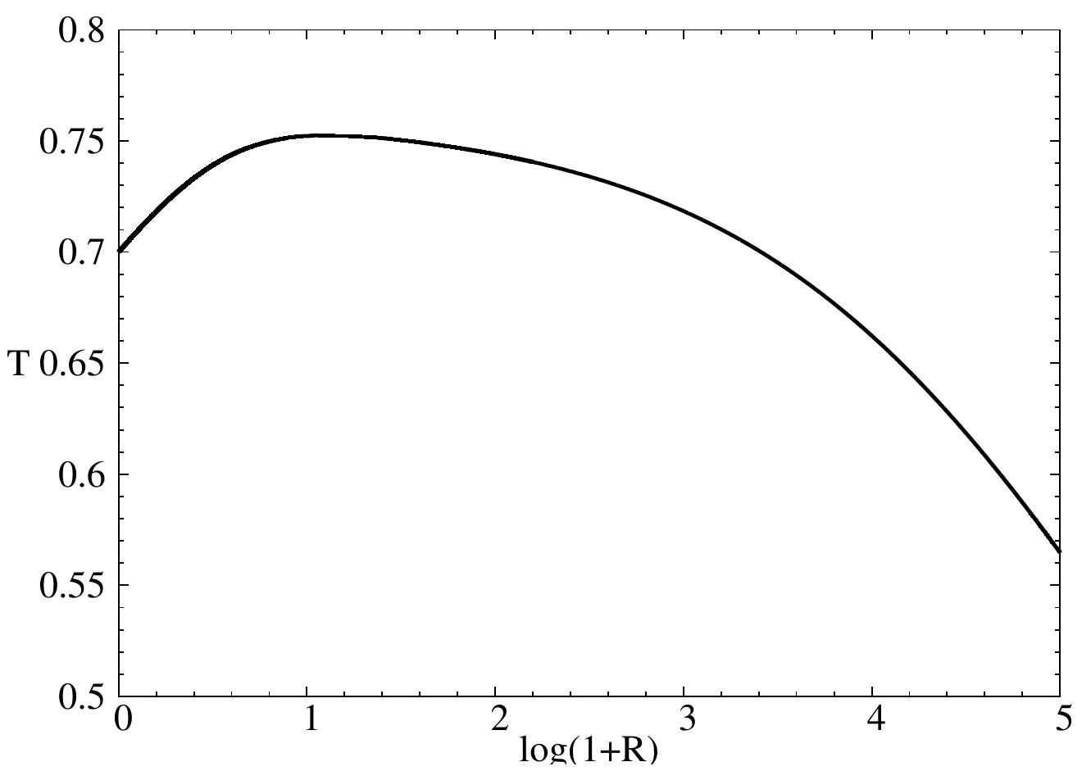
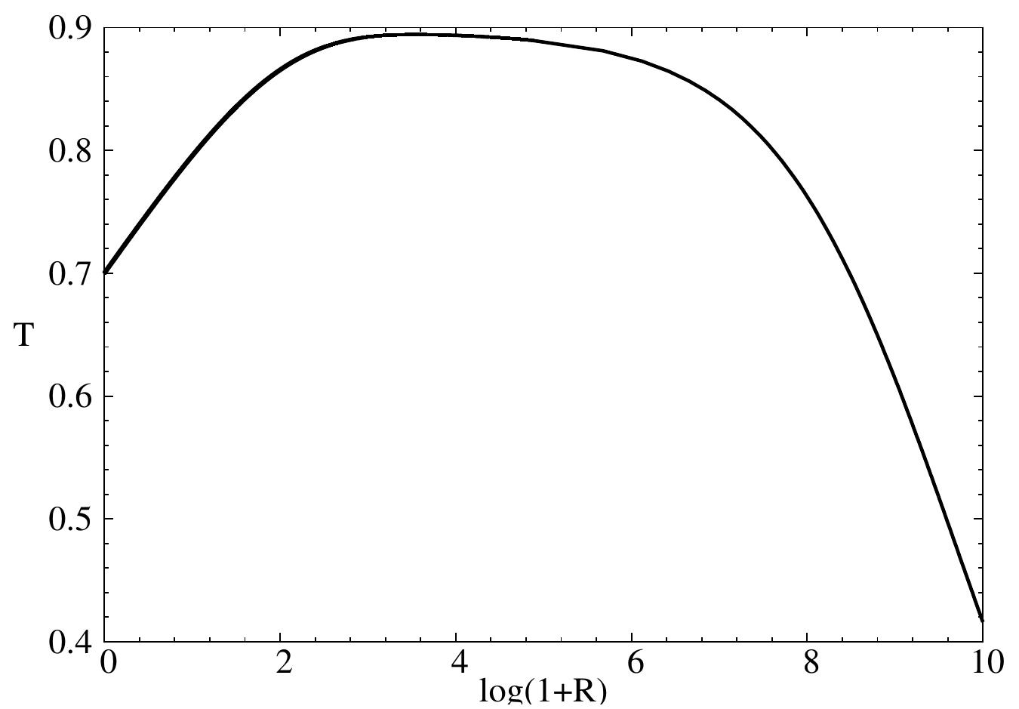

Gaz basıncının baskın olduğu (solda) ve radyasyon basıncının baskın olduğu (sağda) durumlarda sırasıyla tipik sıcaklık değerleri 1.5x10⁷ K ve 3.87x10⁷ K'dir. Açısal momentum denkleminin Kepler altı dönme profiline sahip en iç disk sınır bölgesindeki çözümü,

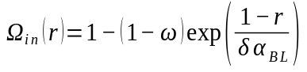

olup radyal episiklik frekansın,

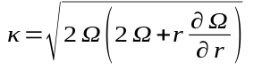,

kHz QPO frekanslarının üretildiğinin düşünüldüğü diskin en iç yarıçapındaki ifadesi

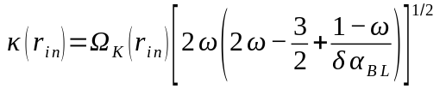

olarak elde edildi.
Çoğunlukla çiftler halinde gözlemlenen kHz QPO frekansları SBM çerçevesinde sırasıyla
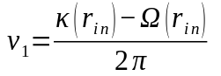ve 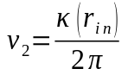
ifadeleri ile öngörülmektedir. Temel disk parametrelerinin çözümlerine dayanarak ifade ettiğimiz kHz QPO frekansları ;

- Kepler dönüş hızı ifadesinin içinde yer alan yıldız üzerine saniyede aktarılan madde miktarı, yıldızın kütlesi, yarıçapı ve yüzey dipole manyetik alanı
- Diskin en iç kısmındaki maddenin dönüş hızının aynı yörüngedeki Kepler dönüş hızına oranı olan hızlılık parametresi ω (Kepler altı dönüş profili için ω < 1.0)
- Diskin sınır bölgesini karakterize eden vizkosite katsayısı α_{BL}
- Diskin sınır bölgesinin daha iyi çözünürlükte incelenebilmesi için yapılan koordinat genişletmesi (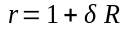, δ<<1) sırasında kullanılan δ
parametrelerinin geniş aralıklarda taranmasıyla düşük kHz QPO frekansları ve parlaklık arasındaki kısa zaman ölçeklerinde gözlenen ilişkinin uzun zaman ölçeklerinde gözlenememesine sonucunda ortaya çıkan “parallel izler” (a) ,Mendez (2000) şekil 2, problemine fiziksel modelimiz dahilinde olası bir açıklama getirildi.
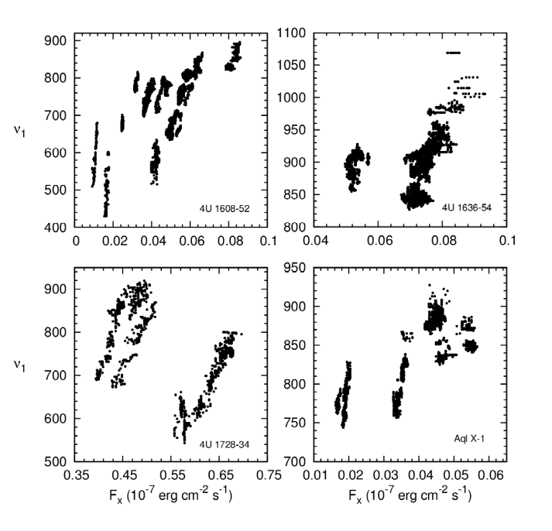
a) b)
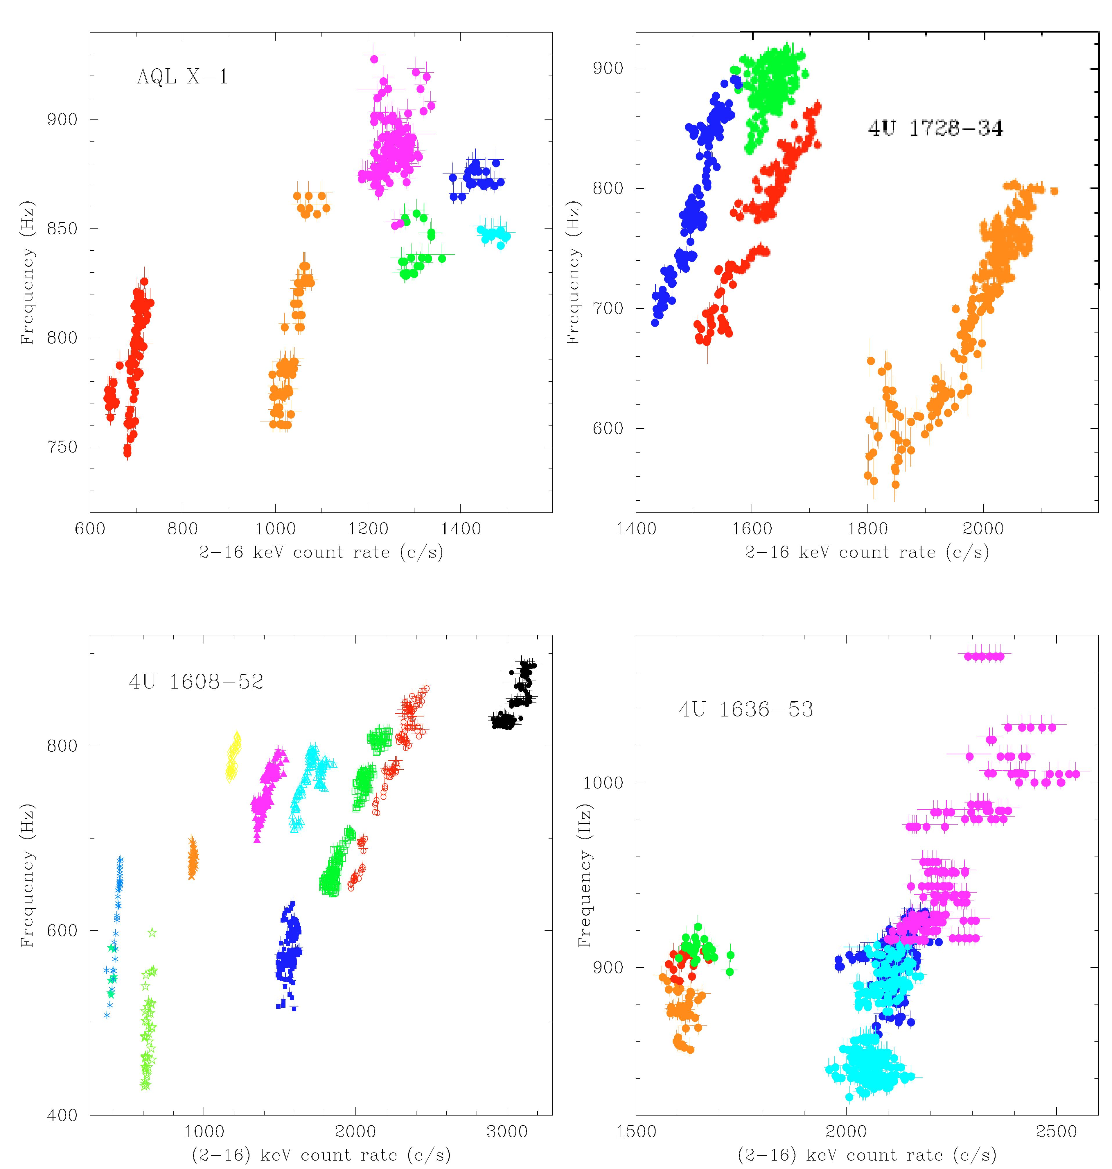

Yukarıda şekillerden de görüleceği gibi her kaynak için elde edilmiş (ref?) gözlemsel frekans ve X-ışın akısı ilişkisinin model parametrelerinin nümerik olarak taranması sonucu tekrar elde edilmesi mümkün olmuştur. Parametrelerin nümerik taranması nötron yıldızının farklı kütle, yarıçap ve manyetik alan değerleri için gerçekleştirilmiştir. Yukarıdaki örnekte, kütle 1.4 M☼, yarıçap 10 km ve manyetik alan 10⁸ G alındığında (a) panelindeki gözlemsel veri (b)'de görüldüğü üzere tekrardan üretilmiştir. Sınır bölgesinin kalınlığını veren δ model parametresi tipik disk kalınlığının disk iç yarıçapına oranı olan ε ile verilmektedir. Burada,

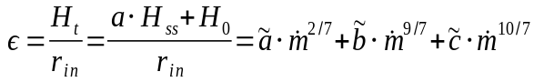

olup tipik disk kalınlığının Shakura & Sunyaev (1973)'teki standart disk kalınlığına doğrusal ilişki altında bağlı olduğu varsayılmıştır. Yukarıdaki ifadede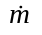birim saniyede nötron yıldızı üzerine akan madde miktarının 10¹⁸ g cinsinden boyutsuzlaştırılmış hali, r_{in} Alfven yarıçapı ve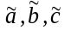fit katsayılarıdır. Taklit edilen gözlemsel veriye teorik modelimizin tahmin ettiği disk kalınlığı ifadesiyle fit yapılarak gözlemsel veri ve teorik modelin öngürüsünün uyum içinde olduğu aşağıdaki şekilde gösterilmiştir.

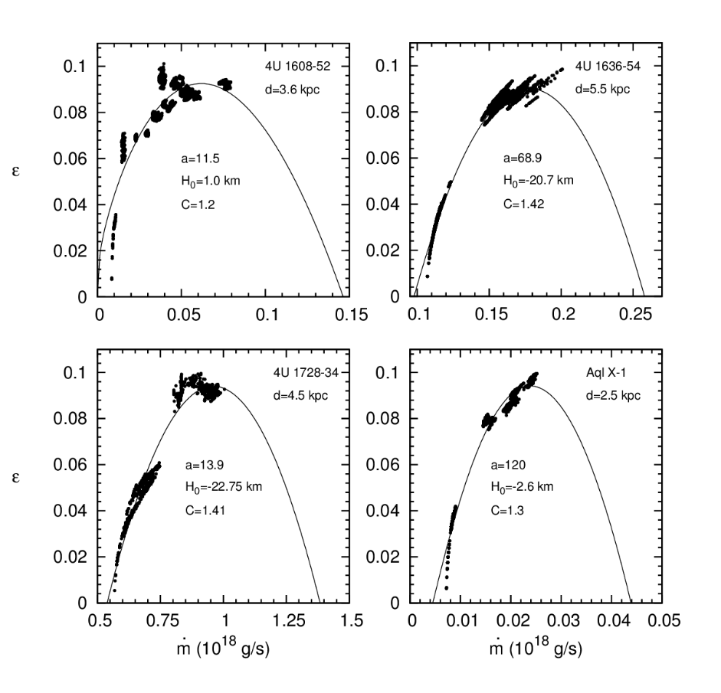

Buraya kadar yapılan tüm analizler en iç diskteki maddenin viskoz stresler sebebiyle Kepler dönme hızından saptığı, iki kHz QPO frekansı arasındaki fark frekansının sabit kabul edildiği durumlar için yapılmıştır. Sistem hakkında daha gerçekçi bir şekilde benzetim yapılabilmesi için olası bütün varsayımların sonuçlarımız üzerindeki etkisinin rahatlıkla görünebilmesi amacıyla viskoz stresler yerine manyetik streslerin diskin en iç bölgesinde etkili olduğu, kHz QPO fark frekansının sabit olmadığı durumlar da incelendi.

a) b)
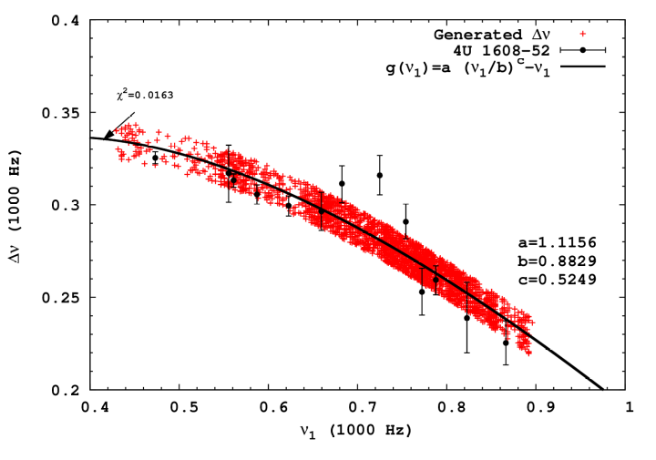
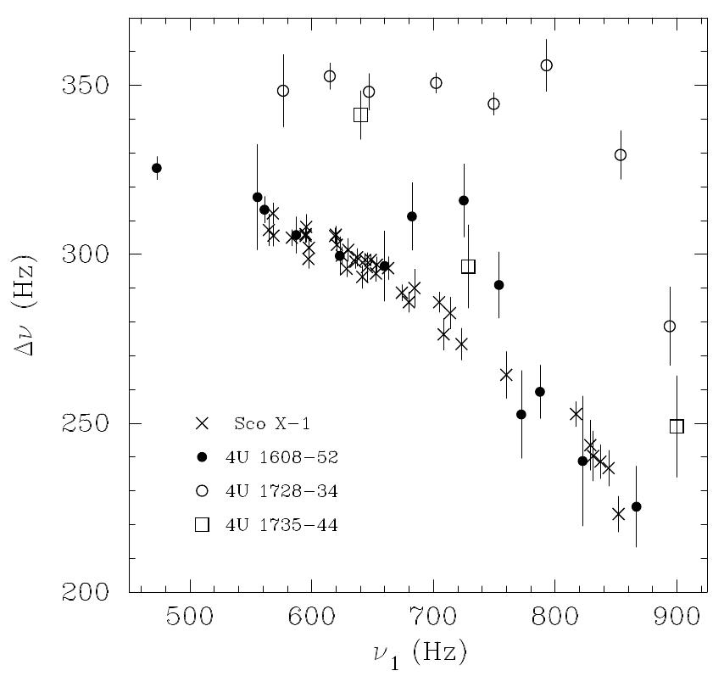

Değişken kHz QPO fark frekansını paralel iz verisine uygulayabilmek için van der Klis (2000)'deki fark frekansı verisine Psaltis et al (1998)'de verilen fit fonksiyonunu uyguladık. En iyi fit parametreleri ile belirlenen fark frekansı verisi için benzer analizler yinelendiğinde, madde aktarım oranı ve disk kalınlık parametresi arasındaki ilişkinin modelimiz çerçevesinde yapılan diğer analizlerle uyum içinde kaldığını gördük. Tüm analizlerin sonucunda paralel iz probleminin gözlemsel verisinin modelimiz çerçevesinde fiziksel olarak tutarlı bir şekilde taklit edilebilmesi için nötron yıldızı kütlesi, yarıçapı ve manyetik alanı da serbest parametreler olarak tarandı. Tarama sonucu oluşan parametre uzayı, aşağıdaki örnekte 4U 1608-52 kaynağı için gösterilmektedir.
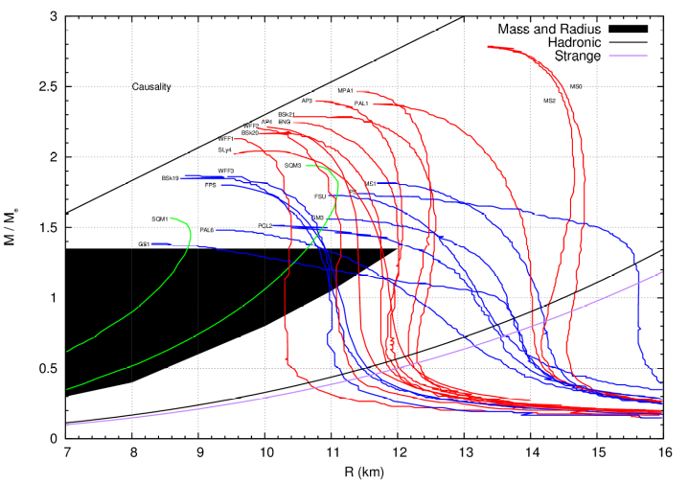

Benzer analizlerin ve gözlemsel verileri taklit edebilecek olası bütün parametre uzayının taranması sonucu paralel iz problemini gösteren bütün kaynaklar için kütle ve yarıçap aralığı tahmini yapılabilir. Bununla birlikte bu tahminlerin birleştirilmesi nötron yıldızı iç yapı denklemlerinden bir çoğunun elenmesini sağlayabilir ve yüksek yoğunluktaki maddenin davranışı ile ilgili bizlere önemli ipuçları verebilir.

Kaynakça

M. H. Erkut, D. Psaltis, ve M. A. Alpar. Quasi-periodic oscillations as global hydrodynamic modes in the boundary layers of viscous accretion disks. The Astrophysical Journal, 687:1220–1229, 2008.

O. Regev. The disk-star boundary layer and its effect on the accretion disk structure.
Astronomy & Astrophysics, 126:146–151, 1983.

N. I. Shakura ve R. A. Sunyaev. Black holes in binary systems. observational appearance.
Astronomy & Astrophysics, 24:337–355, 1973.

M. Mendez. Relation between kilohertz qpos and inferred mass accretion rate in 4
lmxbs. Nuclear Physics B Proceedings Supplements, 80:15–16, 2000.

Psaltis deltanu-nu1 grafiğinin olduğu makale

Psaltis deltanu-nu1 grafiğine fit yapılan makale

